**МИНОБРНАУКИ РОССИИ**

**Санкт-Петербургский государственный**

**электротехнический университет**

**«ЛЭТИ» им. В.И. Ульянова (Ленина)**

**Кафедра математического обеспечения и применения ЭВМ**

отчет

**по практической работе №5**

**по дисциплине «Теория принятия решений»**

**Тема: Вычисление расстояния между кривыми на плоскости**

|  |  |  |
| --- | --- | --- |
| Студентка гр. 7381 |  | Алясова А.Н. |
| Преподаватель |  | Попова Е.В. |

Санкт-Петербург

2021

**Цель работы.**

Использование инструментальных средств для решения задач поддержки принятия решения, а также овладение навыками принятия решения на основе нахождения минимального расстояния между кривыми.

**Основные теоретические положения.**

**Метод множителей Лагранжа**

Стандартная условно-экстремальная задача формулируется следующим образом: найти минимум функции (критерия) $J=f\left(x_{1},…,x_{n}\right)$ при наличия ограничений:

$$φ_{i}\left(x_{1},…,x_{n}\right)=0, i=1..m,$$

или коротко:

$$J=f\left(X\right)→\min_{X}{;} φ\left(X\right)=0, X∈R^{n}.$$

Основной аналитический метод решения связан с введением вектора множителей Лагранжа $Λ=\left(λ_{1},…,λ_{m}\right)$ и построением составного критерия (функции Лагранжа):

$$L=f(X)+Λφ(X)→\min{}$$

или в более подробной записи:

$$L=f+\sum_{i=1}^{m}{λ_{i}φ_{i}}$$

Экстремум этой функции ищется обычным образом путем взятия производных и приравнивания их нулю. Тем самым исходная условно-экстремальная задача сводится к задаче отыскания безусловного экстремума.

**Применение вариационного исчисления**

Методы Ферма и Лагранжа позволяют аналитически решать конечномерные экстремальные задачи, когда критерий зависит от конечного числа неизвестных. Более трудны для решения бесконечномерные экстремальные задачи, когда критерий зависит от неизвестной функции $f(x)$. Такие задачи решают методами вариационного исчисления.

Простейшая задача вариационного исчисления формулируется следующим образом. Требуется найти кривую $y=f(x)$, проходящую через две заданные точки $A(x_{1},y_{1})$, $B(x_{2},y_{2})$ и доставляющую экстремум функционалу:

$$J=\int_{x_{1}}^{x_{2}}{F\left(x,y,y^{'}\right)dx}$$

Эйлер доказал, что искомая кривая удовлетворяет уравнению (уравнение Эйлера):

$$F^{'}y-\frac{d}{dx}F_{y^{'}}^{'}=0$$

где через $F_{y}^{'}$ и $F_{y^{'}}^{'}$ обозначены частные производные от подынтегральной функции:

$$F^{'}y=\frac{∂}{∂y}F\left(x,y,y^{'}\right), F_{y^{'}}^{'}=\frac{∂}{∂y^{'}}F\left(x,y,y^{'}\right)$$

Уравнение Эйлера представляет собой нелинейное дифференциальное уравнение второго порядка, семейство решений которого содержит экстремальную кривую $y=f(x)$.

Следует заметить, что уравнение Эйлера не дает окончательного решения поставленной задачи, а лишь выделяет класс кривых, подозрительных на экстремум. Ситуация здесь вполне аналогична поиску экстремума функции путем ее дифференцирования, когда экстремум может оказаться либо в одной из точек, где производная равна нулю, либо на краях интервала.

**Постановка задачи.**

Найти двумя способами расстояние между двумя фигурами на плоскости (методом множителей Лагранжа и при помощи вариационного исчисления).

**Индивидуализация.**

Вариант 1.

Фигура 1 = 1.

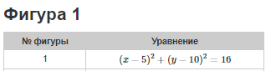

Фигура 2 = 1.

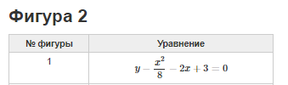

**Выполнение работы.**

С помощью инструментального средства согласно варианту были построены фигуры в одной плоскости (см. рис. 1).

$$\left\{\begin{aligned}{\left(x-5\right)}^{2}+{\left(y-10\right)}^{2}=16 \\ y-\frac{x^{2}}{8}-2x+3=0\end{aligned}\right.$$

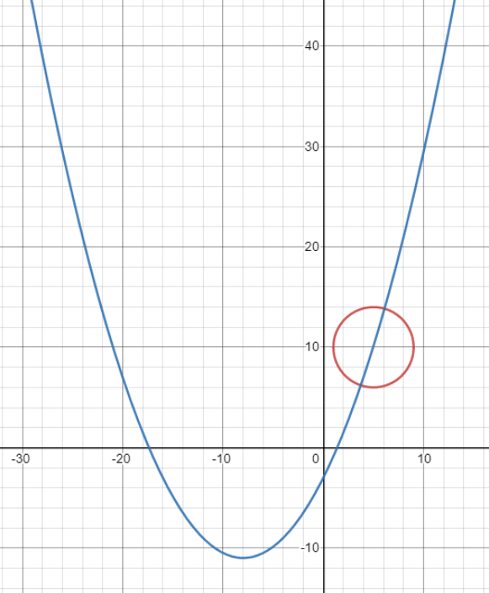

Рисунок 1 – Построение фигур

Так как фигуры пересекаются, путем переноса центра окружности в точку $(10; 10)$ получено расстояние между фигурами (рис. 2). Измененные уравнения:

$$\left\{\begin{aligned}{\left(x-10\right)}^{2}+{\left(y-10\right)}^{2}=16 \\ y-\frac{x^{2}}{8}-2x+3=0\end{aligned}\right.$$

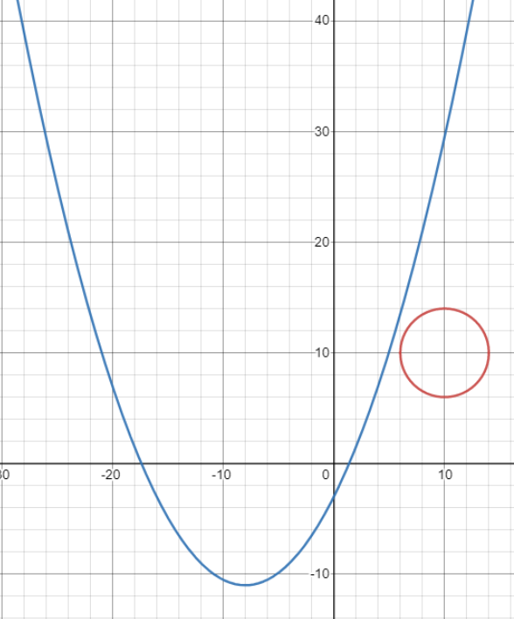

Рисунок 2 – Построение измененных фигур

1) Решим задачу с помощью вариационного исчисления.

Для того, чтобы найти минимальное расстояние методом вариационного исчисления требуется минимизировать функционал:

$$J\left(y\right)=\int_{α}^{β}{\sqrt{1+{y'}^{2},}}$$

где начало кратчайшего отрезка (на фигуре 1), соединяющего фигуры находится в точке $\left(α;cα+d\right)$, конец кратчайшего отрезка (на фигуре 2) - $\left(β;cβ+d\right)$.

Условие трансверсальности:

$$\sqrt{\left(1+{y'}^{2}\right)}+\left(y_{0}'-y'\right)\frac{y'}{\sqrt{\left(1+{y'}^{2}\right)}}=0$$

Начальная система:

$$\left\{\begin{aligned}{\left(x-10\right)}^{2}+{\left(y-10\right)}^{2}=16 \\ y-\frac{x^{2}}{8}-2x+3=0\end{aligned}\right.$$

Упростим уравнения и найдем производные по $x$:

$$\left\{\begin{aligned}x^{2}+y^{2}-20x-20y+184=0 \\ -\frac{1}{8}x^{2}-2x+y+3=0\end{aligned}\right.$$

$$\left\{\begin{aligned}2x+2yy'-20-20y'=0 \\ -\frac{2}{8}x-2+y'=0\end{aligned}\right.$$

$$\left\{\begin{aligned}y^{'}=\frac{10-x}{y-10} \\ y^{'}=\frac{1}{4}x+2\end{aligned}\right.$$

Прямая, на которой находится минимальный отрезок, соединяющий кривые, имеет вид:

$$y=cx+d$$

Её производная:

$$y^{'}=c$$

Будем решать следующую систему уравнений:

$$\left\{\begin{aligned}y=cx+d \\ {\left({\left(x-10\right)}^{2}+{\left(y-10\right)}^{2}-16=0\right)}_{x=α} \\ {\left(y-\frac{x^{2}}{8}-2x+3=0\right)}_{x=β} \\ {\left(\sqrt{\left(1+{y'}^{2}\right)}+\left(\frac{10-x}{y-10}-y'\right)\frac{y'}{\sqrt{\left(1+{y'}^{2}\right)}}=0\right)}_{x=α} \\ {\left(\sqrt{\left(1+{y'}^{2}\right)}+\left(\frac{1}{4}x+2-y^{'}\right)\frac{y^{'}}{\sqrt{\left(1+{y^{'}}^{2}\right)}}=0\right)}_{x=β}\end{aligned}\right.$$

$$x=α;y=cα+d$$

$$x=β;y=cβ+d$$

$$y^{'}=c$$

$$\left\{\begin{aligned}y=cx+d \\ {\left(α-10\right)}^{2}+{\left(cα+d-10\right)}^{2}-16=0 \\ y-\frac{β^{2}}{8}-2β+3=0 \\ \sqrt{\left(1+c^{2}\right)}+\left(\frac{10-α}{cα+d-10}-c\right)\frac{c}{\sqrt{\left(1+c^{2}\right)}}=0 \\ \sqrt{\left(1+c^{2}\right)}+(\frac{1}{4}β+2-c) \frac{c}{\sqrt{\left(1+c^{2}\right)}}=0\end{aligned}\right.$$

Упростим 4е уравнение:

$$\sqrt{\left(1+c^{2}\right)}+\left(\frac{10-α}{cα+d-10}-c\right)\frac{c}{\sqrt{\left(1+c^{2}\right)}}=0$$

$$1+c^{2}+c\left(\frac{10-α}{cα+d-10}-c\right)=0$$

$$1+c\left(\frac{10-α}{cα+d-10}-c\right)=0$$

$$\frac{10c-αc}{cα+d-10}=-1$$

$$\frac{αc-10c}{cα+d-10}=1$$

$$αc-10c=cα+d-10$$

$$d=10-10c$$

Упростим 5е уравнение:

$$\sqrt{\left(1+c^{2}\right)}+(\frac{1}{4}β+2-c) \frac{c}{\sqrt{\left(1+c^{2}\right)}}=0$$

$$1+c^{2}+c(\frac{1}{4}β+2-c)=0$$

$$β=-\frac{4+8c}{c}$$

Решим систему уравнений с помощью Wolfram Alpha:

$$\left\{\begin{aligned}{\left(α-10\right)}^{2}+{\left(cα+d-10\right)}^{2}-16=0 \\ cβ+d-\frac{β^{2}}{8}-2β+3=0 \\ d=10-10c \\ β=-\frac{4+8c}{c}\end{aligned}\right.$$

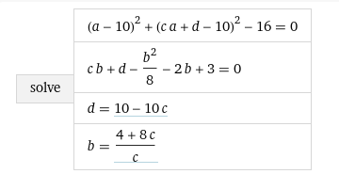

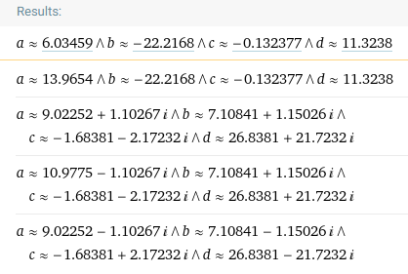

Итоговые решения системы:

|  |  |
| --- | --- |
| $$\left\{\begin{aligned}α=6,03459 \\ β=-22,2168 \\ c=-0,132377 \\ d=11,3238\end{aligned}\right.$$ | $$\left\{\begin{aligned}α=13,9654 \\ β=-22,2168 \\ c=-0,132377 \\ d=11,3238\end{aligned}\right.$$ |

Получаем прямую:

$$y=-0,132377x+11,3238$$

Точка на первой кривой имеет координаты:

$$\left(6,035 ; 10,525\right)$$

Точка на второй кривой имеет координаты

$$\left(5,158; 10,641\right)$$

Полученная прямая представлена на рис. 3.

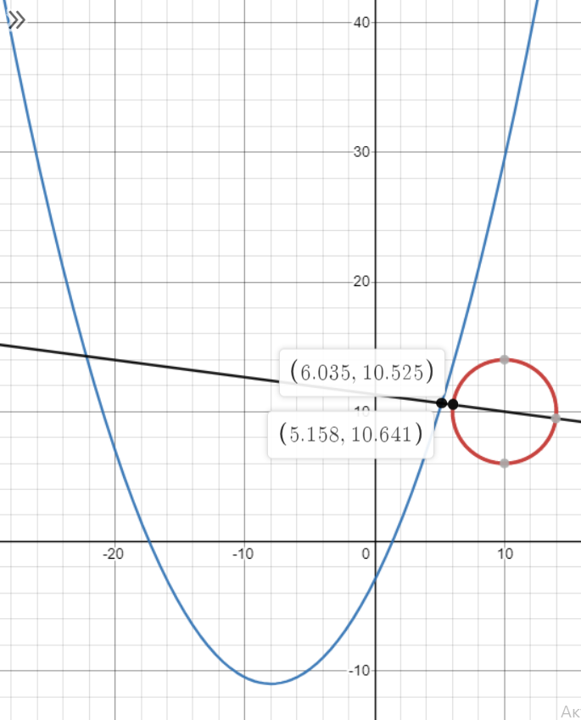

Рисунок 3

2) Решим задачу с помощью метода множителей Лагранжа.

Для нахождения минимального расстояния между прямыми было использовано евклидово расстояние:

$$d(x_{1},x_{2},y_{1}, y_{2} )=\sqrt{{\left(x_{1}-x_{2}\right)}^{2}+{\left(y_{1}-y_{2}\right)}^{2}}$$

Составим целевую функцию для перехода к задаче безусловной минимизации и использованием метода множителей Лагранжа:

$$L=d^{2}\left(x_{1},x_{2},y_{1}, y_{2}\right)+λ_{1}φ_{1}\left(x_{1},y_{1}\right)+λ_{2}φ_{2}\left(x_{2},y_{2}\right),$$

где

$$φ_{1}\left(x_{1},y_{1}\right)={\left(x_{1}-10\right)}^{2}+{\left(y_{1}-10\right)}^{2}-16$$

$$φ_{2}\left(x_{2},y_{2}\right)=y_{2}-\frac{{x_{2}}^{2}}{8}-2x_{2}+3$$

Построим функцию Лагранжа:

$$L={\left(x_{1}-x_{2}\right)}^{2}+{\left(y_{1}-y_{2}\right)}^{2}+λ_{1}\left({\left(x_{1}-10\right)}^{2}+{\left(y_{1}-10\right)}^{2}-16\right)+λ_{2}\left(y_{2}-\frac{{x_{2}}^{2}}{8}-2x_{2}+3\right)$$

Найдем решения системы уравнений из частных производных целевой функции:

$$\left\{\begin{aligned}\frac{∂L}{∂x_{1}}=2x_{1}-{2x}_{2}-2λ_{1}x_{1}-20λ_{1}=0 \\ \frac{∂L}{∂x_{2}}={2x}_{2}-2x_{1}-\frac{1}{4}λ_{2}x_{2}-2λ_{2}=0 \\ \frac{∂L}{∂y_{1}}=2y_{1}-2y_{2}+2{λ_{1}y}_{1}-20λ_{1}=0 \\ \frac{∂L}{∂y_{2}}=2y_{2}-2y_{1}+λ_{2}=0 \\ \frac{∂L}{∂λ_{1}}={\left(x_{1}-10\right)}^{2}+{\left(y_{1}-10\right)}^{2}-16=0 \\ \frac{∂L}{∂λ_{2}}=y_{2}-\frac{{x_{2}}^{2}}{8}-2x_{2}+3=0\end{aligned}\right.$$

$$\left\{\begin{aligned}x_{1}-x_{2}-λ_{1}x_{1}-10λ_{1}=0 \\ x_{2}-x_{1}-\frac{1}{8}λ_{2}x_{2}-λ_{2}=0 \\ y_{1}-y_{2}+{λ_{1}y}_{1}-10λ_{1}=0 \\ 2y_{2}-2y_{1}+λ_{2}=0 \\ {\left(x_{1}-10\right)}^{2}+{\left(y_{1}-10\right)}^{2}-16=0 \\ y_{2}-\frac{{x_{2}}^{2}}{8}-2x_{2}+3=0\end{aligned}\right.$$

Для решения данной системы была составлена программа, код приложения представлен в приложении А. Результат нахождения программой расстояния с использованием метода множителей Лагранжа представлен на рис. 4.

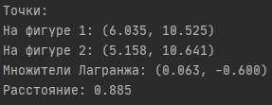

Рисунок 4

Решением системы является:

$$\left\{\begin{aligned}\begin{matrix}λ_{1}=0,063 \\ λ_{2}=-0,600\end{matrix} \\ \begin{matrix}x_{1}=6,035 \\ y_{1}=10,525\end{matrix} \\ \begin{matrix}x_{2}=5,158 \\ y_{2}=10,641\end{matrix}\end{aligned}.\right.$$

Изображение представлено на рис. 5.

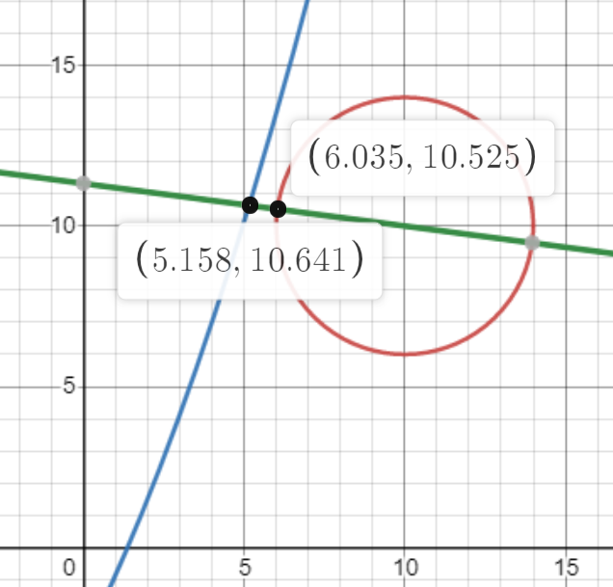

Рисунок 5

Получили результаты, аналогичные предыдущему пункту, что говорит о точности и рациональности использования обоих методов.

**Выводы.**

В ходе данной лабораторной работы были использованы инструментальные средства для решения задач поддержки принятия решения, а также получены навыки принятия решения на основе нахождения минимального расстояния между кривыми.

**ПРИЛОЖЕНИЕ А**

**Код для метода множителей Лагранжа**

import numpy as np

from scipy.optimize import fsolve

def fig_1(x, y):

return (x - 10) ** 2 + (y - 10) ** 2 - 16

def fig_2(x, y):

return (y-(x**2)/8 - 2*x + 3)

def point_dist(x1, x2, y1, y2):

return np.sqrt((x1 - x2) ** 2 + (y1 - y2) ** 2)

def system_lagrange(x):

x1, x2, y1, y2, λ1, λ2 = x

dx1 = 2*x1 - 2*x2 - 2*x1*λ1 - 20*λ1

dx2 = 2*x2 - 2*x1 - (1/4)*x2*λ2 - 2*λ2

dy1 = 2*y1 - 2*y2 + 2*λ1*y1 - 20*λ1

dy2 = 2*y2 - 2*y1 + λ2

dλ1 = fig_1(x1, y1)

dλ2 = fig_2(x2, y2)

return np.array([dx1, dx2, dy1, dy2, dλ1, dλ2])

if __name__ == "__main__":

x0 = np.array([5, 2, 0, -2.5, 1, 1])

result = fsolve(system_lagrange, x0)

x1, x2, y1, y2, λ1, λ2 = result

print("Точки:\nНа фигуре 1: ({0:.3f}, {1:.3f})".format(x1, y1))

print("На фигуре 2: ({0:.3f}, {1:.3f})".format(x2, y2))

print('Множители Лагранжа: ({0:.3f}, {1:.3f})'.format(λ1, λ2))

print('Расстояние: {:.3f} '.format(point_dist(x1, x2, y1, y2)))